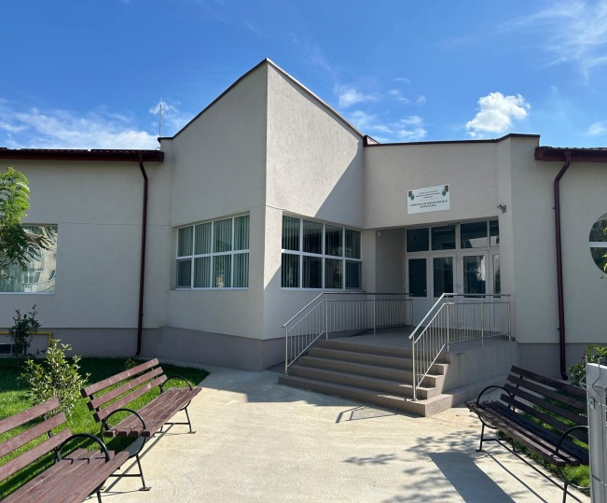
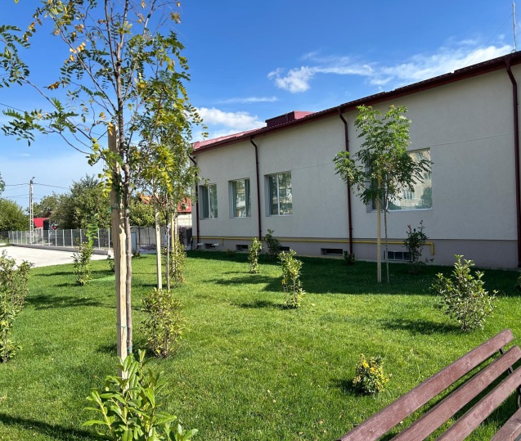
Motto: Demnitate, Independenta si Respect pentru seniori.
Ce va oferim ?
- Camere mobilate ce ofera un grad inalt de confort: -4 camere avand capacitate de 4 persoane;
- 2 camere avand capacitatea de 2 persoane;
- 8 camere avand capacitatea de 1 persoana;
- Ingrijire personalizata;
- Consiliere sociala si psihologica;
- Asistenta medicala;
- Kinetoterapie si recuperare medicala;
- Activitati terapie ocupationala;
Unde ne aflam?
Judetul Dambovita, Municipul Targoviste, Strada Petru Cercel, Nr. 27.
Contact : telefon: 0742087920
Adresa e-mail:caminulsfantaelena@gmail.com
Caminul pentru persoane varstnice isi desfasoara activitatea in subordinea Directiei de Asistenta Sociala, iar cererile de admitere se vor intocmi la sediul Directiei de Asistenta Sociala Targoviste, programul fiind Luni- Vineri 8⁰⁰-16⁰⁰, situata in Targoviste 130082, str. B-dul. Unirii, nr.26 Tel. 0372764198, Fax (0245)640.694, E-mail: office@das-targoviste.ro, www.das-targoviste.ro.

In urma aprobarii cererii de admitere si evaluarii situatiei socio-economice a varstnicului, se incheie cu acesta sau cu reprezentatul legal al acestuia, un contract de furnizare servicii sociale.
In contract, sunt stipulate drepturile si obligatiile, atat ale furnizorului de servicii sociale cat si ale beneficiaruluim, inclusiv suma contributiei lunare de intretinere calculate conform Legii 17/2000, republicata si modificata la 23 ianuarie 2024 , standardul minim de cost fiind aprobat prin H.C.L. anual.
Contractul se va incheie in 2 exemplare;
Programul de vizita al beneficiarilor caminului:
Zilnic intre orele 8⁰⁰-20⁰⁰ (respectandu-se programul de odihna al beneficiarilor si dorinta de a fi vizitat)
Prezentare;
Complexul de servicii sociale Sfanta Elena – Caminul pentru persoane vastnice, redefineste conceptul de ingrijire a varstnicului intr-un centru finantat din bugetul local, combinand confortul cu sentiment profund de caldura si securitate.
Se distinge prin abordarea sa personalizata si prin facilitatile de top pe care le ofera
rezidentilor. Caminul nostru, este locul unde calitatea vietii se imbina armonios cu ingrijirea atenta si profesionista, creand un mediu ideal pentru seniorii nostrii.
Camerele de gazduire sunt spatioase, mobilate ultra modern;
Sala de mese beneficiaza de un spatiu generos cu mobilier elegant;
Cabinetul medical este dotat astfel incat sa ofere ingrijiri medicale primare;
Cabinetul de kinetoterapie si recueprare medicala ofera servicii de recuperare personalizata si monitorizare a progresului;
Cabinetul psihologic si cel social sunt organizate si dotate astfel incat varstnicul sa simta sprijinul emotional, esential in inducerea starii de bine. Interventiile facandu-se cu implicare activa a varstnicului si urmand un plan de ingrijire personalizat;
Programul de activitati zilnice este conceput pentru a incuraja socializarea, stimularea mentala si mentinerea unei conditii fizice cat mai bune;
Capacitatea de ingrijire este de 32 de locuri, dispuse pe 2 etaje, centrul fiind dotat cu un lift pentru a facilita desplasarea intre nivele;
Caminul pentru personae varstnice nu este un simplu azil pentru seniori, ci un adevarat centru de ingrijire unde luxul, confortul si profesionalismul creeaza un mediu ideal pentru seniori;
Ne propunem sa oferim standarde performante de ingrijire in permanenta, o abordare individualizata sensibila si profesionista, de asemenea ne straduim sa oferim un mediu calduros si grijului in care accentul se pune foarte mult pe demnitate, independenta si respect;

